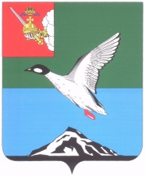

Муниципальное Собрание Череповецкого муниципального района

Вологодской области

**Р Е Ш Е Н И Е**

от 14.12.2023 № 522 г. Череповец

**О внесении изменений в решение Муниципального Собрания   
района от 16.12.2019 № 108 «Об оплате труда в органах местного самоуправления Череповецкого муниципального района»**

На основании закона области от 9 октября 2007 года № 1663-ОЗ   
«О регулировании некоторых вопросов муниципальной службы в Вологодской области» Муниципальное Собрание района

РЕШИЛО:

1. Внести в решение Муниципального Собрания района от 16.12.2019 № 108 «Об оплате труда в органах местного самоуправления Череповецкого муниципального района» следующие изменения:

1) строку 3 Приложения 1 к Положению об оплате труда муниципальных служащих органов местного самоуправления Череповецкого муниципального района дополнить словами «; заместитель руководителя администрации района, начальник отдела по работе с общественностью и молодежью администрации района»;

2) строку 2 Приложения 2 к Положению об оплате труда муниципальных служащих органов местного самоуправления Череповецкого муниципального района дополнить словами «; заместитель руководителя администрации района, начальник отдела по работе с общественностью и молодежью администрации района».

2. Решение опубликовать в газете «Сельская новь» и разместить на официальном сайте Череповецкого муниципального района в информационно-телекоммуникационной сети «Интернет».

Глава района Л.Г.Киселева